
ZIMNÍ TENISOVÉ SOUSTŘEDĚNÍ V KRKONOŠÍCH
Pojeďte s námi do Špindlerova Mlýna na
víkendové zimní tenisové soustředění naší TŠ.
Ubytováni budeme ve čtyřhvězdičkovém hotelu HARMONY.
Děti na horách čeká nejen tenisová příprava a lyžování,
ale i další zimní radovánky a spousta nových zážitků.
Hotel má vlastní sjezdovku (s možností přejezdu na sjezdovku Medvědín a Horní Mísečky), vnitřní tenisové kurty, bazén, sauny, whirlpool, restauraci.

Termíny soustředění: 01. – 03. 4. 2011 pátek - neděle

Cena soustředění: 2950 Kč

Cena zahrnuje: - plnou penzi
- bazén (whirlpool)
- každý den tenisový trénink
- ubytování 3 noci
Doprava: vlastní, nebo společná busem MHD

Zimní (lyže, snowboardy a boby) a tenisové vybavení s sebou!
Odborný lyžařský dozor je zajištěn!
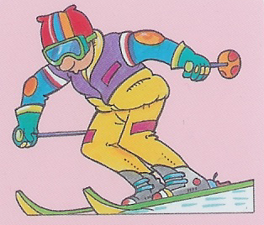
Těšíme se,
Vaše trenérky

